**Énoncé de la compétition – Stéréovision**

Nous y voilà ! Le robot Pioneer p3dx est à votre disposition. Il est équipé de deux caméras qui constituent son système de stéréovision. Chargez la scène qui se trouve dans ***(Tools/ Parcours_robot_avec_simulateur / cuisine_Explore.ttt )*** afin de découvrir votre robot ainsi que la maison de Romain.

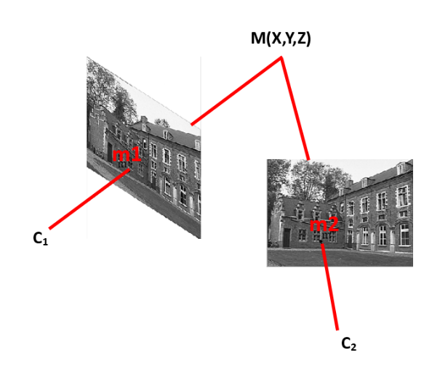

**Figure :** Principe de stéréovision. Le point 3D M(X, Y, Z) de la scène a deux projections 2D : m1, m2 sur les images gauche et droite respectivement.

**ETAPE 1 – CALIBRATION (2 points)**

Pour permettre la reconstruction 3D, il nous faut calibrer notre système de stéréovision. La calibration consistera à calculer les paramètres intrinsèques de chaque camera, ainsi que la position relative de la caméra droite par rapport à la camera gauche (paramètres extrinsèques). Nous allons mettre ça en équations !

MG = matrice de calibration de la caméra gauche.

MD = matrice de calibration de la caméra droite.

MG =

Intrinsèques Extrinsèques

MD =

Intrinsèques Extrinsèques

Votre objectif : créer les deux matrices de calibration dans votre code afin de pouvoir les utiliser par la suite. Des indices sont cachés dans la maison de Romain pour récupérer les valeurs des matrices. Vous pouvez soit manipuler la scène avec votre souris, et chercher leur emplacement. Sinon, ce que nous vous conseillons, c’est d’utiliser votre robot qui sait où les retrouver.

Vous avez deux simulations : cuisine_Explore.ttt et salon_Explore.ttt

Lancez chaque simulation, puis surveillez ce qui s’affiche sur les deux fenêtres qui représentent les yeux du robot (ses deux caméras). N’hésitez pas à faire pause dans la simulation, puis de zoomer sur ce qui vous semble un indice.